Муниципальное общеобразовательное учреждение
средняя общеобразовательная школа №1 города Московский

КЛАССНЫЙ ЧАС
«ХЛЕБ – ВСЕМУ ГОЛОВА!»

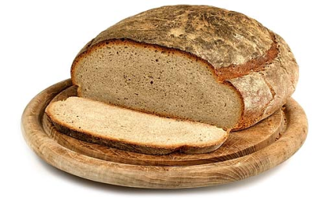

Классный руководитель
А.И. Фабер

Классный час на тему «Хлеб – всему голова».
Цели и задачи:
- познакомить с историей хлеба,
- формировать представление о том, как делают хлеб,
- воспитывать чувства бережного отношения к хлебу, любви к Родине,
к людям труда,
- закрепить представление детей о значимости хлеба.
Оборудование:
Плакат со словами «Хлеб – всему голова».
Ноутбук, мультимедийный проектор, магнитофон.
Ход классного часа.
Учитель. Отгадайте загадку:
И пшеничный, и ржаной,
Пахнет он землёй родной. (Хлеб)
Сегодня мы поговорим о хлебе. Хлеб! Какое привычное и всё-таки необычное слово! Мы каждый день едим хлеб, но никому в голову не приходит мысль о том, что это одно из величайших чудес на свете. И даётся он человеку ценой больших усилий. Хлеб – это символ жизни, здоровья, труда, благополучия и богатства.
Под звуки песни «Русское поле» (Муз. Я.Френкеля. сл. И Гофф)
Слайд 1.
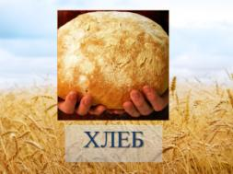
В центр выходят мальчик и девочка в русских народных костюмах. Девочка держит хлеб-соль. Читают стихотворение.
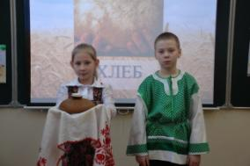
Мальчик. Слава миру на Земле!
Девочка. Слава хлебу на столе!
Мальчик. Слава тем, кто хлеб растил,
Не жалел трудов и сил.
Девочка. Если мы хотим кого-то
Встретить с честью и почётом,
Встретить щедро от души,
С уважением большим,
То гостей таких встречаем
С круглым белым караваем.
Он на блюде расписном,
С белоснежным рушником.
Мальчик. С караваем соль подносим,
Поклоняясь отведать просим
Дорогой наш гость и друг,
Принимай хлеб-соль из рук!
(Вручает хлеб-соль гостям).
Учитель. С хлебом связано много обрядов. С хлебом и солью встречали гостя, молодых по возвращении из церкви после венчания; хлеб брали с собой, отправляясь свататься, везли хлеб вместе с приданым невесты. У восточных и западных славян было принято класть хлеб перед иконами, как бы свидетельствуя этим о своей верности Богу. Хлеб часто использовали в качестве оберега: клали его в колыбель к новорождённому, брали с собой в дорогу, чтобы он охранял в пути.
Хлеб – очень ценный продукт. Он имеет очень длинную историю. Как пришёл ты к людям, хлеб?
Слайд 2
.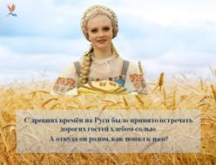 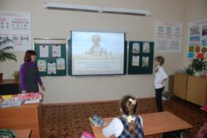
- Было это давным-давно. Впервые хлеб появился свыше 15 тысяч лет назад. Жизнь наших предков в те далёкие времена была нелёгкой. Главной заботой была забота о пропитании. Издавна кормит людей матушка-земля. Во времена, когда люди ещё не умели пахать и сеять, они брали только то, что земля сама для них припасла: ягоды, орехи, грибы, сочные стебельки, съедобные корешки. Случалось и так, что вместе с грибами, корешками человек случайно приносил спрятавшиеся в корзине зёрнышки. Упадут они на землю возле дома – на этом месте вырастет несколько колосков. Попробовал человек зёрнышки – они оказались вкусными. Так люди обратили внимание на злаковые растения. Эти злаки являются предками нынешних пшеницы, ржи, овса, ячменя.
Древние люди заметили, что брошенное в землю зерно возвращает несколько зёрен, что на рыхлой и влажной земле вырастает больше зёрен. Долгое время люди употребляли в пищу зёрна в сыром виде, а затем научились растирать их между камнями, получая крупу и варить её. Так появились первые жернова, первая мука, первый хлеб.

Слайд 3.
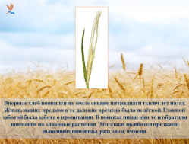
- Первый хлеб имел вид жидкой каши. Она и является прародительницей хлеба. Её в наше время ещё употребляют в виде хлебной похлёбки в некоторых странах Африки и Азии.
У дикорастущей пшеницы зёрна с трудом отделялись от колоса. И, чтобы облегчить извлечение их, древние люди сделали ещё одно открытие. К тому времени человек уже научился добывать огонь и применил его для приготовления пищи. Было подмечено, что подогретые зёрна легче отделяются от колосьев.
Слайд 4.
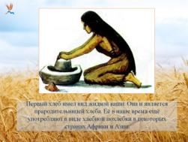
- Собранные злаки начали нагревать на разогретых камнях, которые помещали в вырытые для этого ямы. Случайно человек обнаружил, что если перегревшиеся зёрна, то есть поджаренные, раздробить и смешать с водой, каша получается гораздо вкуснее той, которую он ел из сырых зёрен. Это и было вторым открытием хлеба.
Слайд 5.
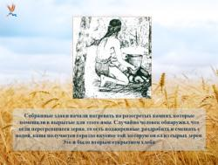
- Археологи предполагают, что однажды во время приготовления зерновой каши часть её вылилась и превратилась в румяную лепёшку. Своим приятным запахом и аппетитным видом и вкусом она удивила человека. Тогда-то наши далёкие предки из густой зерновой каши стали выпекать пресный хлеб в виде лепёшки.
Плотные не разрыхленные подгорелые куски бурой массы мало напоминали современный хлеб, но именно с того времени возникло на земле хлебопечение. Когда древний человек с великим трудом взрыхлил землю, посеял зерно, собрал урожай и испёк из него хлеб, тогда он обрёл и родину.
Слайд 6
. 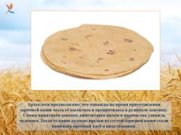
- Прошло ещё много времени и свершилось ещё одно чудо. Древние египтяне научились готовить хлеб со сброженного теста. Считают, что по недосмотру раба, готовившего тесто, оно подкисло и, чтобы избежать наказания, он всё же рискнул испечь лепёшки. Получились они пышнее, румянее, вкуснее, чем из простого теста.
Слайд 7.
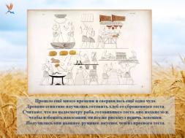
- С тех пор прошло много времени. Люди придумали огромное количество рецептов приготовления хлеба.
Слайд 8.
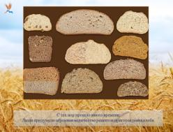
- На Руси хлеб пекли в русской печи.
Слайд 9.
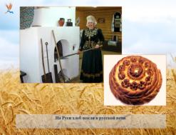
- Не раз хлеб спасал людей в тяжёлые времена. В годы Великой Отечественной войны хлеб был основной пищей в блокадном Ленинграде. 900 дней и ночей длилась блокада. В кольце блокады Ленинграда оказалось 2 млн. 887 тыс. человек. В самые суровые дни блокады ленинградцы получали по 125 г. хлеба в сутки.
Слайд 10.
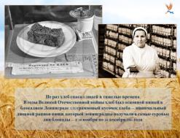
- В наше время производство хлеба механизировано и автоматизировано.
А знаете ли вы, откуда к нам на стол приходит хлеб?
Выходят учащиеся, читают стихотворения.
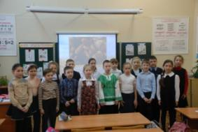
Ученик 1. Вот хлеб – высок, румян и свеж.
Его ты ежедневно ешь:
Орловский, рижский, заварной.
Пшеничный любишь и ржаной.
Ученик 2. Не забывай же никогда,
Какого стоило труда
Поднять тугую целину
Плугами в трудную весну.
Удобрить землю под зерно,
Чтоб в колос выбилось оно.
А жатва, если дождь иль град?!
Их много - всяческих преград –
Преодолеть нам суждено.
Ученик 4. Запомни же как дважды два,
Народной мудрости слова:
«Кто хлебушком не дорожит,
Тот мимо жизни пробежит».
И если ты не глуп, не слеп,
Цени народный, трудный хлеб.
Физминутка.
Дождик, дождик поливай.
Будет хлеба каравай.
Будут булки, будут сушки,
Будут вкусные ватрушки.

Учитель. Есть в мире ценности, которые никогда не утратят своего значения. Это воздух, земля, вода, солнце, жизнь человека. В один ряд с этими словами можно поставить и слово «хлеб» - древний и вечно необходимый продукт человеческого труда. Мы ежедневно употребляем хлеб в пищу. Без него не обходится ни скромный завтрак, ни будничный обед, ни праздничный стол.
Слайд 11.
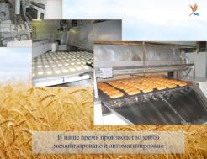
Где бы ни был выпечен хлеб, как бы он ни выглядел, это всегда самое уважаемое блюдо на столе, его ставили в центре стола и считали главным блюдом. Недаром говорят: «Хлеб – всему голова!»
Святое дело – вырастить хлеб. Булки на деревьях и впрямь не растут… Сотворение каравая начинается далеко от пекарен, от выложенных белым кафелем цехов хлебозавода. В лабораториях учёных – селекционеров, на их опытных делянках, на полях, где поспевает рожь и пшеница, - здесь начало всех начал. Выходит агроном в поле, бережно срывает один колосок, растирает в руках, дует, отлетают сухие чешуйки, и вот на ладони – пшеничные зёрна. Так делает и комбайн: срезает колосья, вытряхивает из них зёрнышки, высыпает их в грузовики. Ни одно зерно не пропадает. Потом зерно везут на мельницу, а оттуда, уже муку, на завод, - чтобы выпекли из неё румяные, ароматные, пышные буханки, батоны, калачи, булки – таким приходит хлеб на наш стол.
Сколько же людей причастны к тому, чтобы хлеб появился на нашем столе? Посмотрите на слайд 12 и выберите те профессии, которые имеют отношение к хлебу.
Слайд 12.
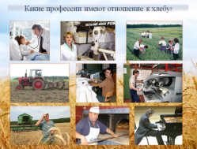
(Артист, пианист, токарь, тракторист, повар, пекарь, учитель, комбайнёр, портной, мельник, агроном, врач, селекционер).
Учащиеся называют профессии.
Слайд 13.
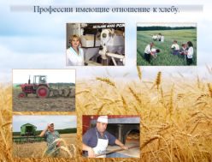
Хлеб надо беречь. Из зёрнышка пшеницы можно получить коло 20 миллиграммов муки первого сорта. Для выпечки одного батона требуется 10 тысяч зёрен.

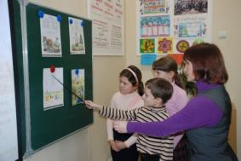
Ученик 1. Только снег сошёл в апреле,
Как поля зазеленели.
Мы говорим: «хлеб» (хором).
Ученик 2. Золотой простор бескрайний,
Там работают комбайны,
Мы говорим: «хлеб» (хором).
Ученик 3. Вот зерно течёт рекой,
Чтобы сделаться мукой.
Мы говорим: «хлеб» (хором).
Ученик 4. Пусть кружится в квашне,
Запекается в огне.
Мы говорим «хлеб» (хором).
Ученик 5. Ешь его, расти и помни:
В мире нет труда огромней,
Чтоб на стол к тебе явился
Свежий хлеб.
Учитель. Учащиеся нашего класса подготовили пословицы и поговорки о хлебе.
Ученики выступают с пословицами и поговорками.
Хлеб – батюшка, вода – матушка.
Хлеб хлебу брат.
Худ обед, когда хлеба нет.
Хлеба ни куска, так и в горнице тоска.
Сколько ни думай, а лучше хлеба-соли не придумаешь.
Человек хлебом живёт, а не промыслом.
Покуда есть хлеб да вода, все не беда.
Без хлеба, без соли худая беседа.
Хлеб да вода – мужицкая еда.
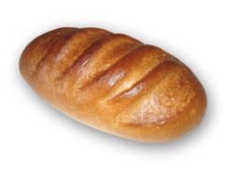
Хлебушко – калачу дедушка.
Будет хлеб – будет и песня.
Хлеб да каша пища наша.
Плох обед, когда хлеба нет.
Хлеба нет – корочка в честь.
Хлеб – дар божий, отец, кормилец.
Палата бела, а без хлеба в ней беда.
Учитель. Спасибо ребята. А сейчас давайте отгадаем загадки.
Учащиеся отгадывают загадки.
Загадка 1. Вырос в поле колоском
На столе лежит куском. (Хлеб).
Загадка 2. Железный нос в землю врос,
Режет, копает, зеркалом сверкает. (Плуг).
Загадка 3. Ты не клюй меня, дружок,
Голосистый петушок.
В землю тёплую уйду,
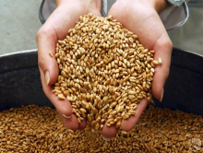
К солнце колоском взойду.
В нём тогда таких, как я,
Будет целая семья. (Зерно).
Загадка 4. Мягкий, пышный и душистый,
Он и чёрный, он и белый,
А бывает подгорелый. (Хлеб).
Учитель. Молодцы, правильно отгадали загадки.
Выходят мальчик и девочка и читают стихотворение.
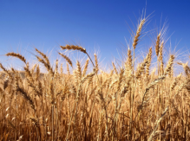
Мальчик. На поле, и в шахте, и в небе
От милой отчизны вдали
Немыслима жизнь без хлеба,
Без хлеба родимой земли.
Девочка. В лазоревых лентах колосья
Венчают державный наш герб,
Хлеб – радость, и счастье, и гордость.
Могущество Родины – хлеб!
Учитель. Хлеб у всех народов – это вечный символ жизни, символ благополучия. С детских лет цените и берегите кусок хлеба как самое большое богатство на земле. К хлебу нужно относится с большим уважением.
Звучит «Песенка о хлебе» музыка Цитлина, слова Кагановой.
“Песенка о хлебе.” Музыка Цитлина. Слова Кагановой. Хор.
1.
Сеют в поле зёрна раннею весною,
А над ними светит солнышко родное,
А над ними светит солнышко родное.
2.
На ветру весёлом
Зашумят колосья,
Будет урожайной
Золотая осень.
3.
И зерно в амбарах
Потечёт рекою,
И его машины
Сделают мукою.
4.
На заводе пекарь
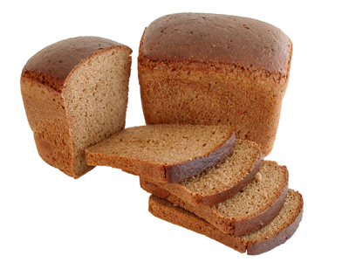
Хлеб печёт с любовью,
Скажет он ребятам:
“Ешьте на здоровье”
Детей угощают пирогами.

